Universālās veidnes individuālie satura bloki

Nr. | Nosaukums | Attēls
400 | Galvene 1  Ar iespējām satura administratoram pieslēgt/ atslēgt sadaļas Piekļūstamība, Valoda, Meklētājs un iespējām norādīt vai nenorādīt šo sadaļu nosaukumus zem ikonas. | Piemērs, kad atslēgta daļa iespēju:
401 | Galvene 2  Adreses bloks vai sociālo mediju bloks (pēc izvēles) virs izvēlnēm un darbības poga
402 | Galvene 3  Ar papildu izvēlnēm virs logo un adreses bloks vai sociālo mediju bloks (pēc izvēles) virs izvēlnēm un darbības poga
403 | Galvene 4  Logo un savērsta izvēlne labajā pusē, ar iespēju pēc izvēles pieslēgt/ atslēgt meklēšanas iespēju un darbības pogu
404 | Galvene 5  Tikai ar logo
406 | Galvene 6  Tikai ar izvēlnēm
407 | Galvene 7  Bez logo, ar iespēju pieslēgt vai atslēgt pēc izvēles Piekļūstamības, Valodas un Meklētāja sadaļas un darbības pogu
408 | Atpakaļceļš  Iespēja pievienot atpakaļceļu zem galvenes
409 | Attēla bloks  Iespēja pievienot attēlu kā atsevišķu bloku arī sākumlapā | 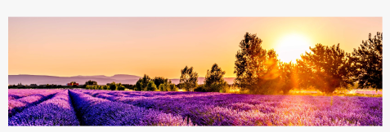
410 | Izvērsta ziņa  Iespēja pievienot sākumlapā izvērsu ziņu (pārējās veidnēs un citās lapās arī ir iespēja pievienot ziņu ar šādām iespējām, bet ne sākumlapā) | 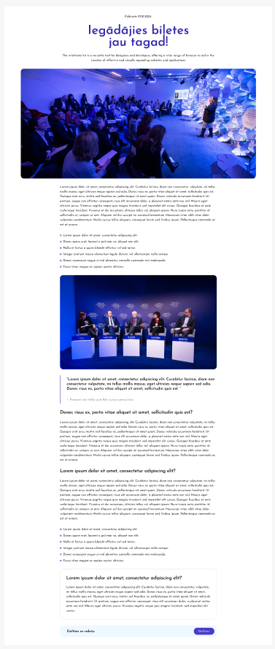
411 | Kājene  Kājenei ir iespēja pievienot arī logo un izvēlnes, pēc izvēles, pēc nepieciešamības atslēgt/ pievienot citus satura blokus.  (Pilnie kājenes izvēles varianti ir pieejami kopīgo saturu bloku apkopojumā) | Papildu iespējas (logo un izvēlnes):  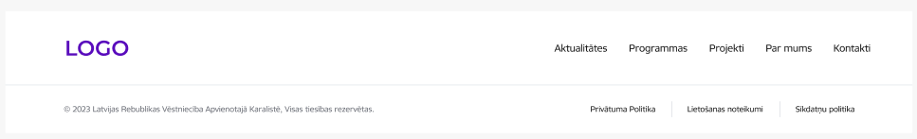
412 | Kājene minimums  Minimālais izkārtojums, atstājot autortiesību atsauci ar obligāti iestrādātajām saitēm.

